2
7/09/2023
Bionexo
RESULTADO – TOMADA DE PREÇO
N° 2023139TP49322HEAPA
O Instituto de Gestão e Humanização – IGH, entidade de direito privado e sem fins lucrativos,
classificado como Organização Social, vem tornar público o resultado da Tomada de Preços, com
a finalidade de adquirir bens, insumos e serviços para o HEAPA - Hospital Estadual de Aparecida
de Goiânia, com endereço à Av. Diamante, s/n - St. Conde dos Arcos, Aparecida de Goiânia/GO,
CEP: 74.969-210.
Bionexo do Brasil Ltda
Relatório emitido em 27/09/2023 14:40
Comprador
IGH - HUAPA - HOSPITAL DE URGÊNCIA DE APARECIDA DE GOIÂNIA (11.858.570/0004-86)
AV. DIAMANTE, ESQUINA C/ A RUA MUCURI, SN - JARDIM CONDE DOS ARCOS - APARECIDA DE GOIÂNIA, GO CEP:
7
4969-210
Relação de Itens (Confirmação)
Pedido de Cotação : 310676468
COTAÇÃO Nº 49322 - MATERIAIS DE LIMPEZA E DESCARTÁVEIS - HEAPA SET/2023
Frete Próprio
Observações: *PAGAMENTO: Somente a prazo e por meio de depósito em conta PJ do fornecedor. *FRETE: Só serão
aceitas propostas com frete CIF e para entrega no endereço: AV. DIAMANTE, ESQUINA C/ A RUA MUCURI, JARDIM
CONDE DOS ARCOS, AP DE GOIÂNIA/GO CEP: 74969210, dia e horário especificado. *CERTIDÕES: As Certidões
Municipal, Estadual de Goiás, Federal, FGTS e Trabalhista devem estar regulares desde a data da emissão da proposta
até a data do pagamento. *REGULAMENTO: O processo de compras obedecerá ao Regulamento de Compras do IGH,
prevalecendo este em relação a estes termos em caso de divergência.
Tipo de Cotação: Cotação Normal
Fornecedor : Todos os Fornecedores
Data de Confirmação : Todas
Faturamento
Mínimo
Validade da
Proposta
Condições de
Pagamento
Fornecedor
Prazo de Entrega
Frete Observações
Cientifica Médica Hospitalar Ltda
GOIÂNIA - GO
Vanessa Nogueira - (62) 3088-9700
vendas3@cientificahospitalar.com.br
Mais informações
2
dias após
1
2
R$ 200,0000
R$ 500,0000
22/09/2023
22/09/2023
30 ddl
28 ddl
CIF
CIF
null
null
confirmação
São José Comércio de Embalagens
Eireli-ME
GOIÂNIA - GO
3 dias após
confirmação
TIAGO OLIVEIRA - (62) 3942-5161
tiago_distribuidora@hotmail.com
Mais informações
Verter Intermediações Comerciais
Eireli
GOIÂNIA - GO
Marcos Eduardo Silva Rocha - (62)
2
dias após
30 ddl - Depósito
Bancário
3
R$ 500,0000
22/09/2023
CIF
null
confirmação
9
9908-0750
verterintermediacoes@gmail.com
Mais informações
Programação
de Entrega
Preço
Unitário Fábrica
Preço
Valor
Total
Produto
Código
Fabricante
Embalagem Fornecedor Comentário Justificativa
Rent(%) Quantidade
Usuário
Danielly
Evelyn
Pereira Da
Cruz
DESINFETANTE
HOSP.
QUATERNARIO
AMONIO 750ML -
FRASCO
QUATERNARIO
AMONIO(GERMI
RIO)PHMB
SPRAY/ESP.750ML
C/6, RIOQUIMICA
;
- Prime
Cientifica
Médica
Hospitalar Ltda
comercio
pagamento a 18,6200 0,0000
vista.
R$
R$
R$
893,7600
1
42489
-
1
null
48 Frasco
27/09/2023
1
0:37
Total
Parcial:
R$
893,7600
4
8.0
Total de Itens da Cotação: 3
Total de Itens Impressos: 1
Programação
de Entrega
Preço
Unitário Fábrica
Preço
Valor
Total
Produto
Código
Fabricante
Embalagem Fornecedor Comentário Justificativa
Rent(%) Quantidade
Usuário
Danielly
Evelyn
Pereira Da
Cruz
SABONETE
LIQUIDOP/
BANHO
PERFUMADO PH
NEUTRO GALAO 5
LITROS
SABONETE
LIQUIDO 5 LT
ERVA DOCE -
TRIEL - TRIEL
São José
Comércio de
Embalagens
Eireli-ME
R$
R$
R$
796,0000
3
51887
-
GALAO 5LT
null
-
40 Galao
19,9000 0,0000
2
7/09/2023
10:37
Total
Parcial:
R$
796,0000
4
0.0
Total de Itens da Cotação: 3
Total de Itens Impressos: 1
https://bionexo.bionexo.com/jsp/RelatPDC/relat_adjudica.jsp
1/2
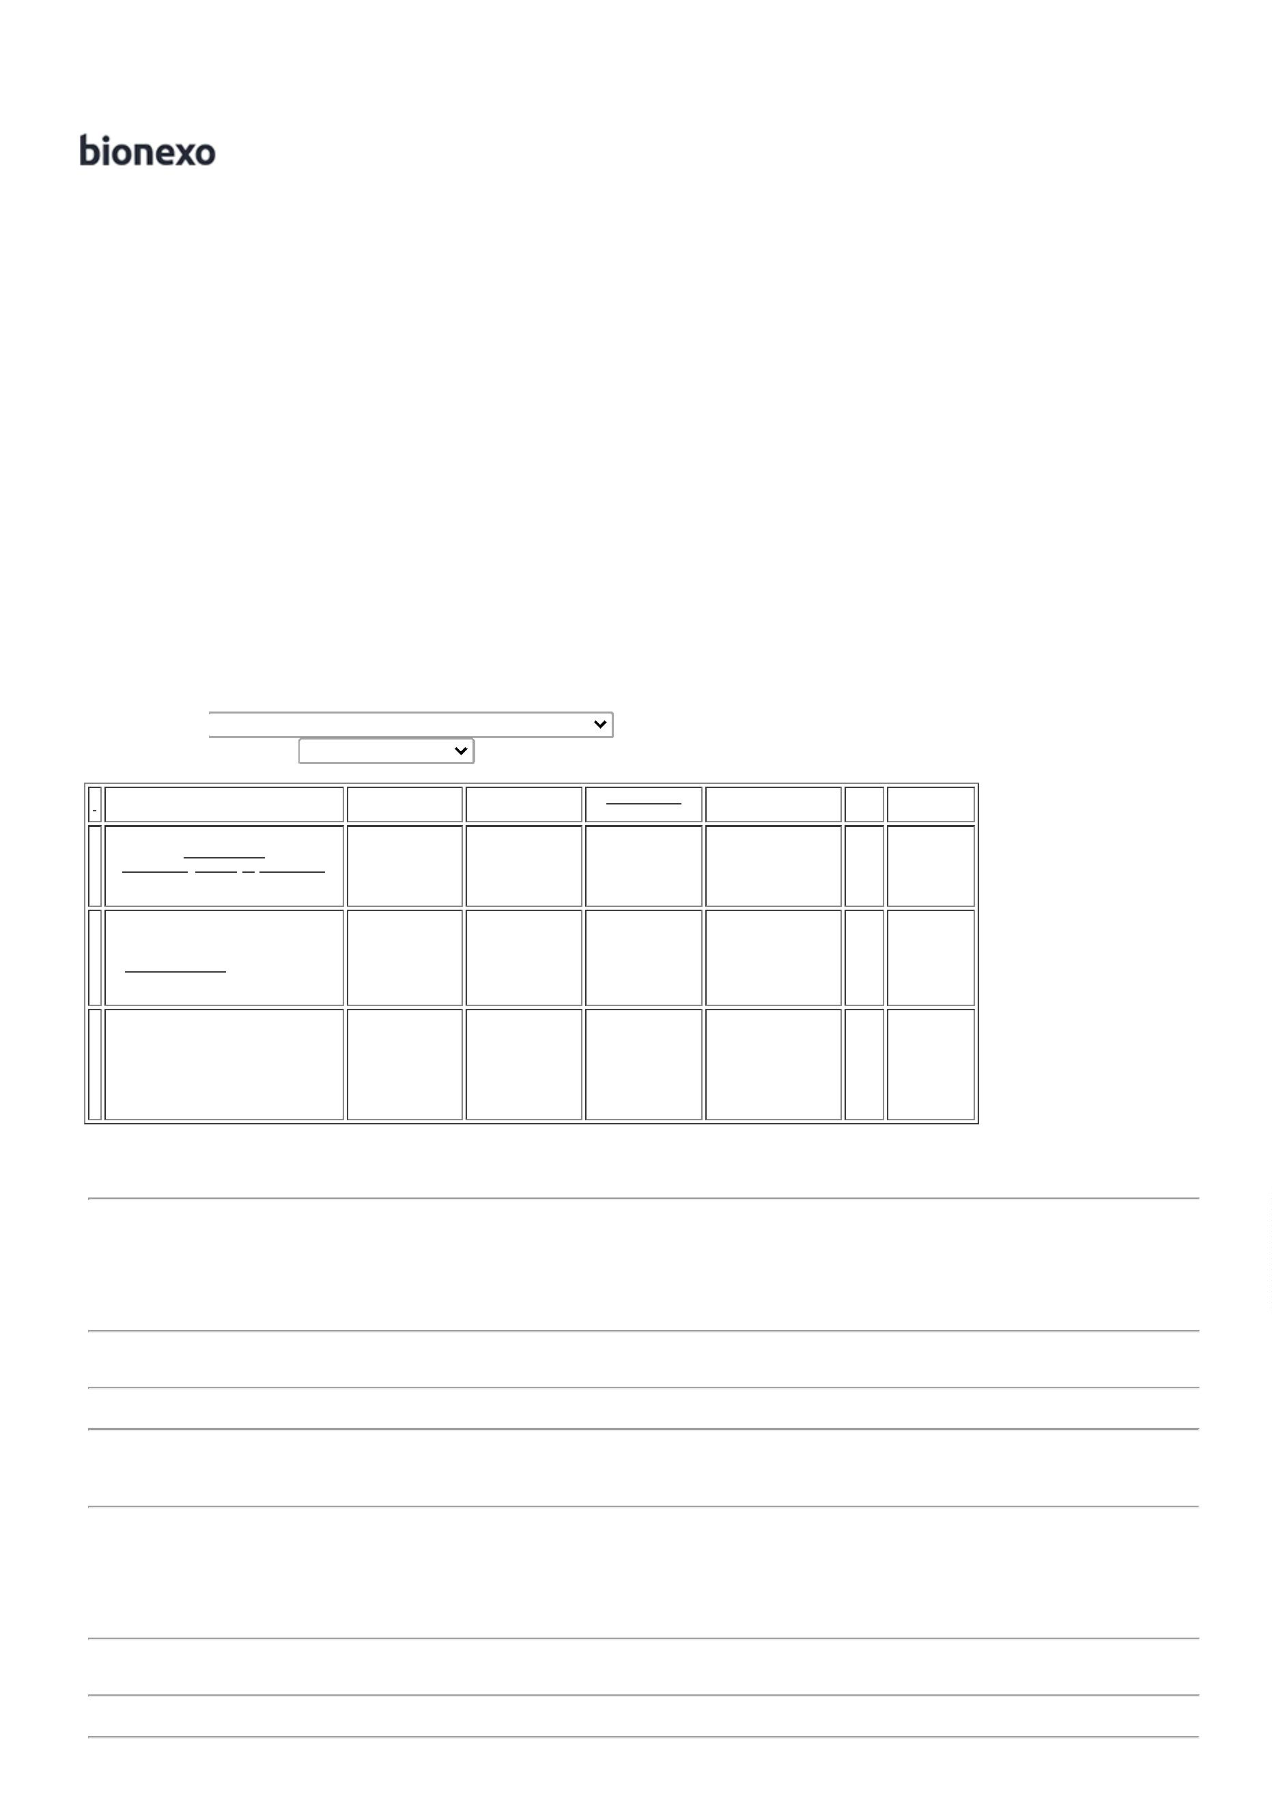

2
7/09/2023
Bionexo
Programação
de Entrega
Preço
Unitário Fábrica
Preço
Valor
Total
Produto
Código
Fabricante
Embalagem Fornecedor Comentário Justificativa
Rent(%) Quantidade
Usuário
PANO MULTIUSO
ROLO C/ 600
PANOS 28CM X
4
0CM X 240M -
CORES: AZUL,
VERDE OU
LARANJA.
Danielly
Evelyn
Pereira Da
Cruz
DIMENSÕES:
PANO MULTIUSO
PERFEX AZUL
28X240MTS -
Verter
Intermediações
Comerciais
Eireli
2
8CMX240M -
R$
R$
R$
2
50556
-
ROLO
null
-
30 Unidade
PICOTADO A
CADA 40CM.
QUANTIDADE:
42,5000 0,0000
1.275,0000
INOVEN - INOVEN
2
7/09/2023
14:30
6
00 PANOS.
ESPECIFICAÇÕES:
0% VISCOSE /
0% POLIÉSTER /
7
3
GRAMATURA 35
G/M2
Total
Parcial:
R$
3
0.0
1.275,0000
Total de Itens da Cotação: 3
Total de Itens Impressos: 1
Total
Geral:
R$
1
18.0
2.964,7600
Clique aqui para geração de relatório completo com quebra de página
https://bionexo.bionexo.com/jsp/RelatPDC/relat_adjudica.jsp
2/2

